«Приобщение детей младшего школьного возраста
к разделу бумагопластики - квиллинг»

Каждый ребенок по своей природе творец. Однако часто его творческие способности находятся в скрытом состоянии и не всегда полностью реализуются. Создавая условия, побуждающие ребенка к занятиям искусством, можно, разбудить дремлющий, до поры до времени, творческий потенциал.
Одной из важнейших задач современного воспитания является развитие творческих способностей детей в процессе обучения. Поэтому важно приобщить ребёнка к прикладному творчеству.
Бумага – первый материал, из которого дети начинают мастерить, творить, создавать неповторимые изделия. Поделки из бумаги – одно из самых популярных, доступных и увлекательных детских занятий. Именно устойчивый интерес ребят к творчеству из бумаги даёт возможность ребятам познакомиться с искусством квилинг, которое развивает аккуратность, терпение усидчивость, мелкую моторику. Но особая его прелесть в том, что красивые работы получаются с первого же раза.
Многие люди даже не знают, что такое квиллинг и как его сделать. Вообще, эта техника была придумана много веков назад, а инструментом для скручивания было перо, то есть quill, отсюда и название. Монахи на рубеже 15 века делали великолепные медальоны, накручивая позолоченную бумагу на кончик пера. И все же квиллинг - что это такое? Простыми словами говоря - это техника бумагокручения. Длинные полоски бумаги разной ширины скручиваются с помощью специальных инструментов в спирали, из которых делаются детали разных форм. Из таких деталей можно сделать не только плоские, но и объемные композиции.
Для того чтобы начать делать композиции в этой технике, нужно знать, что нужно для квиллинга.
На самом деле никаких специальных инструментов не требуется. Ими являются самые простые предметы, такие как: пинцет, зубочистка, шило, иголка, линейка, ножницы, клей и, естественно, бумага. Из бумаги делаются длинные полоски шириной от 1,5 мм до 1 см. Такие полосы можно нарезать самостоятельно, но сейчас продаются специальные наборы для квиллинга.
Есть несколько форм деталей, которые используются в технике квиллинг. Ниже на фото приведены примеры того, какие формы можно придавать деталям:

Посмотрев фотографии работ, невольно хочется попробовать сделать что-то подобное своими руками.
Даже если попытаться скопировать чую-то идею, то наверняка результат будет другим. Так как все работы уникальные, индивидуальные и неповторимые, как и другие рукотворные вещи.
Конечно, лучше всё же придумывать свои эскизы, чтобы не обидеть автора и вас никто не обвинил в плагиате и нарушении авторских прав.
Но работы мастеров всегда могут служить для вас источником вдохновения и стимулом к действию.

Методические рекомендации:
Готовые нарезанные полоски бумаги можно купить в специальных магазинах, где продаются товары для открыток и т.д. Если же такой возможности нет, то пропустите листы цветной бумаги через уничтожитель документов или нарежьте. Стандартная ширина полосок для квиллинга 3 мм, но это необязательное условие. Еще очень важный момент. Если вы сами делаете полоски, то важен вес бумаги – самое меньшее 60 грамм на квадратный метр (обычно на упаковках бумаги указан вес), иначе она не будет аккуратно скручиваться и держать форму.
Техника бумагокручения несложна. Полоска бумаги для квиллинга надо скрутить в плотную спираль. Начать скрутку будет удобно, сделав небольшой крючок. Сформировав сердцевину спирали, продолжить работу без использования инструмента для квиллинга. Так Вы сможете подушечками пальцев почувствовать, однородно ли формируется рулон, и во время скорректировать усилия. В результате должна образоваться плотная спираль меньше сантиметра в диаметре. Она будет основой дальнейшего многообразия всех форм. После чего бумажная спираль распускается до нужного размера, и затем из неё формируется необходимая квиллинговая фигура.
Кончик бумаги прихватывается капелькой клея. Спиралям (роллам) можно придавать самые различные формы, выполняя сжатия и вмятины.
Существует несколько базовых элементов для квиллинга, но принцип остаётся тем же: скручиваем, прищипываем - используя свою фантазию, вы всегда сами можете придумать новые элементы квиллинга. Для работы нам понадобятся 6 базовых элементов (Приложение № 2).
Элементы квиллинга
 | Тугая спираль (катушка)
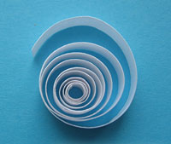 | Открытая спираль
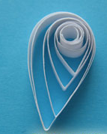 | Капля  Скрутите спираль нужного размера, прижмите её с одного края
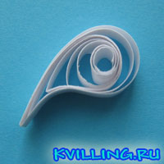 | Изогнутая капля  Скрутите спираль нужного размера, прижмите её с одного края и немного изогните
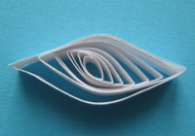 | Глаз  Скрутите спираль нужного размера, прижмите её с двух параллельных сторон.
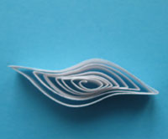 | Изогнутый глаз или лист  Скрутите спираль нужного размера, прижмите её с двух параллельных сторон, изогните немного

